* 서버 클래스

1. StartServer.java
   1. 소켓을 생성하고 클라이언트의 접속요청을 받아들인다. 접속된 클라이언트의 요청 처리를 위해 스레드를 생성하고 다시 클라이언트의 접속요청을 기다린다.
2. MainServer.java(서버시작클래스)
   1. Main메소드를 포함. StartServer()객체를 생성한 후 Server.start()함수를 실행하여 서버구동.
3. MainThread.java
   1. 스레드의 Run()메소드 구현 클래스. 접속 요청된 클라이언트의 요청에 따라 각 기능별로 구분(로그인, 회원가입 등), receive_Image(), send_Image() 는 이미지를 전송하거나 받는다.
4. DBConnection.java
   1. 오라클 드라이버를 연결하여 Conn 객체를 반환.(오라클 DB만 사용할 것이라 생각하여 따로 Interface를 만들지 않았슴)
5. Functions_Server.java
   1. 메인스레드에서 객체로 생성되어 함수로 호줄되는 클래스. 메인스레드로부터 conn, DTO객체를 인자값으로 받아, 기능별로 데이터베이스에 접근(데이터 삽입,삭제,수정)
6. DTO.java
   1. 데이터 전송 객체
7. DAO.java
8. Post_Dao.java
9. PostInfo.java
10. User_Dao.java
11. Userinfo

* 클라이언트 클래스

1. Main.java
   1. Main()포함, 클라이언트 시작클래스
2. Requestable.java
   1. 클라이언트에서 필요한 기능을 함수로 정의.
3. Functions_Client.java
   1. Requestable 인터페이스를 상속받아서 함수들을 재정의 및 구현
4. DTO.java
   1. 데이터 전송객체
5. Access.java
   1. 서버에 접속하는 하여 데이터를 전송하고 수신하는 객체.

* 회원가입
  1. (서버) MainServer() 에서 StartServer객체를 생성한후 Start()함수를 실행한다.
  2. (서버) Start()가 실행되면 소켓을 생성한 후 클라이언트로부터 접속요청을 기다린다.
  3. (클라이언트) Main클래스에서 Functions_client객체를 생성한 후 Functions_client의 Register()를 실행한다. Register()의 인자값은 회원가입시 필요한 정보를 포함(아이디, 이름, 비밀번호등). Register()는 DTO객체를 생성한 후 DTO객체에 필요한 정보를 싣고, Access객체를 생성한후 Request()를 실행한다. Request()의 인자로 DTO객체를 받아들인 후 소켓을 생성하고 DTO객체를 전달한다. 만일, 이미지전송이 있을경우 Request()의 인값으로 DTO객체와 이미지파일의 path를 인자 값으로 한다.
  4. (서버) 접속요청된 클라이언트의 요청처리를 위해 MainThread를 실행시킨다.
  5. (서버) 연결된 소켓을 통해 DTO객체를 받아들인후 option값을 통해 회원가입요청임을 파악한다.
  6. (서버) 스레드에서 Functions_Server 객체를 생성한 후 register()를 실행한다. Register()의 인자값은 DTO객체와 conn. 만일 회원가입시 Image를 전송하고자 할 경우(DTO의 isImage값 true) receive_Image()를 실행하여 클라이언트로부터 이미지를 받아들인다.
  7. (서버) register 함수를 통해 데이터베이스에 접근하여 DTO에 담겨있는 회원정보를 데이터베이스에 저장한다. 성공할 경우 true를 반환하고 실패할 경우 false를 반환한다.
  8. (서버) Send_DTO객체의 result값에 Register()의 반환값을 저장한 후 소켓을 통해 클라이언트로 전송한다.
  9. (클라이언트) 연결되어 있는 소켓을 통해 서버로부터 DTO객체를 받아들이고 DTO객체의 isResult()함수를 통해 회원가입의 성공여부를 true와 false로 반환한다.
* DB
  1. 테이블 생성 쿼리

Create table userInfo(

ID varchar2(30) primary key not null,

name varchar2(20),

password varchar2(30) not null,

age varchar2(10),

sex varchar2(10),

PhoneNumber varchar2(30),

Job varchar2(20));

Create table userimage (

UI_num number primary key,

imagename varchar2(50),

id varchar2(30));

Create table postimage(

PI_num number primary key,

imagename varchar2(50),

id varchar2(30),

postnum number);

Create table postinfo(

postnum number primary key,

id varchar2(30),

comments varchar2(100));

* 1. 시퀀스 생성
     + PostImage 시퀀스

create sequence PI_seq

start with 1

increment by 1

maxvalue 100000;

* + - UserImage 시퀀스

create sequence UI_seq

start with 1

increment by 1

maxvalue 100000;

* + - PostInfo 시퀀스

create sequence post_seq

start with 1

increment by 1

maxvalue 100000;

* 1. 트리거 생성
     + UserInfo의 ID값이 변할 때 PostInfo의 Id값도 자동으로 변경

Create or replace trigger trier_id

after update of id on USERINFO

FOR EACH ROW

BEGIN

UPDATE POSTINFO

SET ID=:NEW.ID

WHERE ID=:OLD.ID;

END;

* + - UserInfo의 ID값이 변할 때 UserImage의 Id값도 자동으로 변경

Create or replace trigger trier_id2

after update of id on USERINFO

FOR EACH ROW

BEGIN

UPDATE userimage

SET ID=:NEW.ID

WHERE ID=:OLD.ID;

END

* 1. 다이어그램

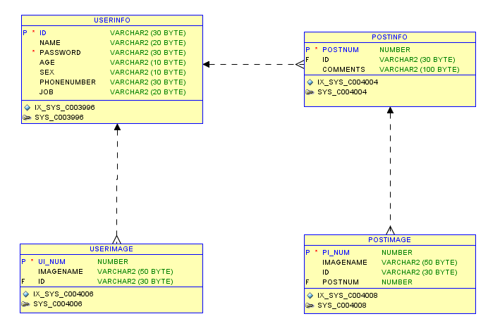

DB password 사용자 : project 패스워드 : kitri